Team-plan-v1.0

**parkRadar**



**Σύνθεση ομάδας**

ΔΕΜΟΣ ΔΗΜΗΤΡΗΣ, 1051329, 8ο ΕΤΟΣ

ΛΙΟΠΕΤΑ ΔΗΜΗΤΡΑ, 1054373, 7ο ΕΤΟΣ

ΜΠΑΖΑΚΑΣ ΛΑΖΑΡΟΣ, 1054289, 7ο ΕΤΟΣ

ΞΕΝΟΥ ΕΜΜΑΝΟΥΕΛΑ, 1054285, 7ο ΕΤΟΣ

**ChangeLog**

**v1.0:**

* Νέο Pert Chart, με την χρήση του Diagrams.net αντί του Visual Paradigm. Κάποιες ημερομηνίες είχαν βγει λάθος ακολουθιακά μέσω της αυτοματοποίησης που παρέχει το Visual Paradigm.
* Αλλαγές στις ημερομηνίες του Pert Chart, ώστε να μην υπάρχουν tasks τα οποία έχουν διάρκεια 0 ημέρες.
* Διόρθωση του Gantt Chart βάση των σωστών ημερομηνιών και εισαγωγή του στο τεχνικό κείμενο σε πιο ευκρινή ποιότητα.

**Μέθοδοι εργασίας**

Αποφασίσαμε να χρησιμοποιήσουμε την μέθοδο Kanban όσον αφορά την οργάνωση της δουλειάς της ομάδας για το project. Η επιλογή αυτή πάρθηκε από την στιγμή που η μέθοδος αυτή είναι ευέλικτη και εύκολα κατανοητή λόγω της δυνατότητας οπτικοποίησης του φόρτου εργασίας. Αυτό ήταν κάτι επιθυμητό, από την στιγμή που μέλη της ομάδας δεν είχαμε πρωτύτερη εμπειρία σε μεθόδους ανάπτυξης λογισμικού. Εγκαθιδρύονται ξεκάθαροι στόχοι, αλλά και δίνεται η δυνατότητα να ελέγχεται η πρόοδος του έργου εύκολα και γρήγορα. Για την δημιουργία του πίνακα χρησιμοποιήσαμε το Project tab του GitHub.

Σε συνάντηση στην αρχή της εργασίας μας για κάθε παραδοτέο, τα τεχνικά κείμενα και τα επιμέρους έργα που σχετίζονται με αυτά τμηματοποιούνται και προστίθενται στον πίνακα Kanban ως “to-do”. Ύστερα αποφασίζεται από κοινού ο καταμερισμός τους στα μέλη της ομάδας, βάση ικανοτήτων, διαθεσιμότητας και εμπειρίας.

Μετά την ολοκλήρωση κάθε task αυτό μεταβαίνει στον πίνακα “to-review”, ώστε τα υπόλοιπα μέλη να το ελέγξουν, να στέλνουν τυχόν σχόλια και προτάσεις τροποποίησης. Το μέλος που έχει αναλάβει το task ελέγχει αυτά τα σχόλια και διαμορφώνει μια τελική πρόταση. Με αυτόν τον τρόπο, όλα τα μέλη αποτελούν μέρος της διαδικασίας και συνεισφέρουν το ίδιο και στην λήψη των αποφάσεων και στην τελική διαμόρφωση της εργασίας.

Στην τελική συνάντηση πριν την παράδοση, ελέγχεται όλο το παραδοτέο, καθορίζεται η τελική μορφή και μορφοποιείται αισθητικά.

**PERT Chart**

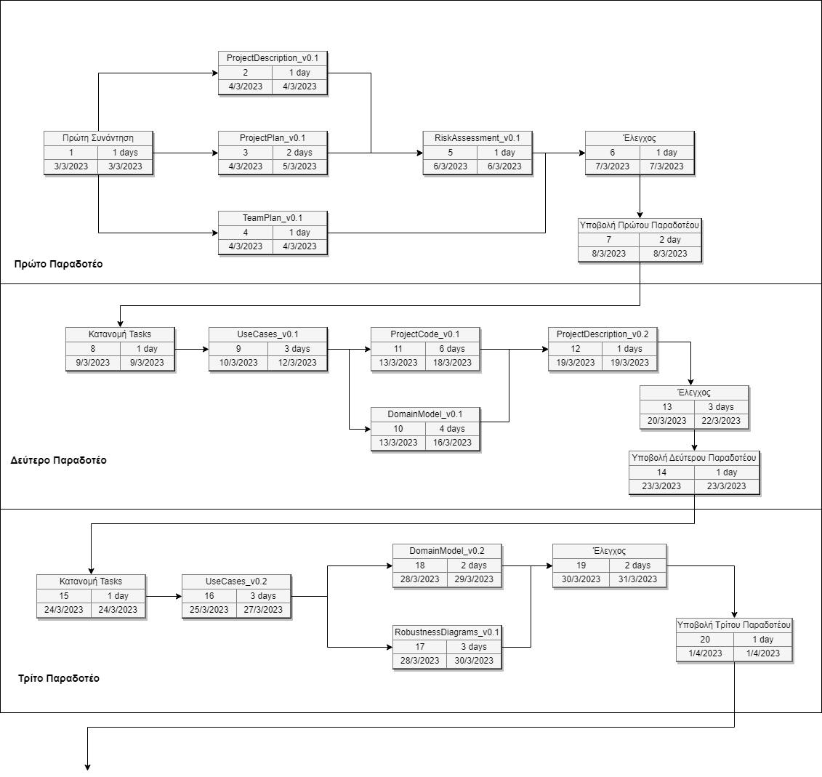

Εικόνα 1 PERT chart μέρος Α

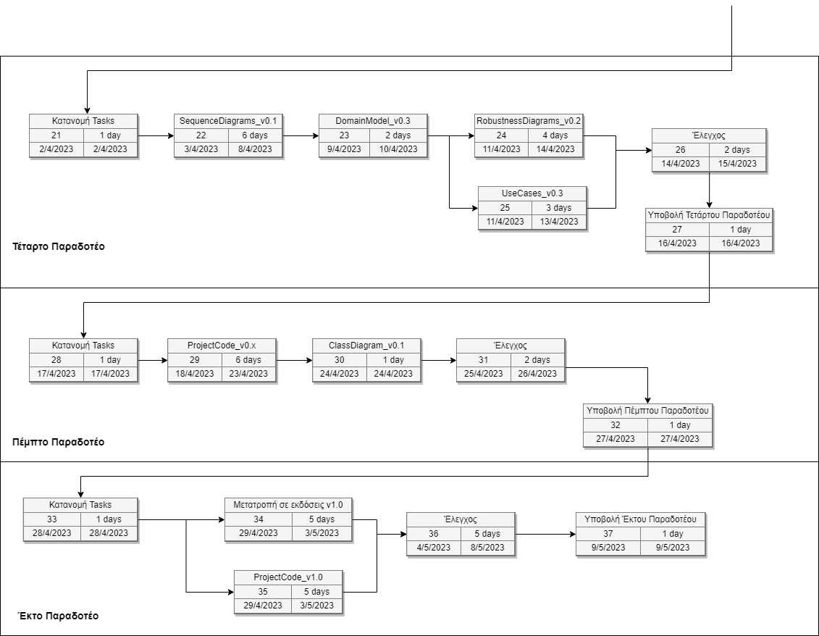

Εικόνα 2 PERT Chart μέρος Β

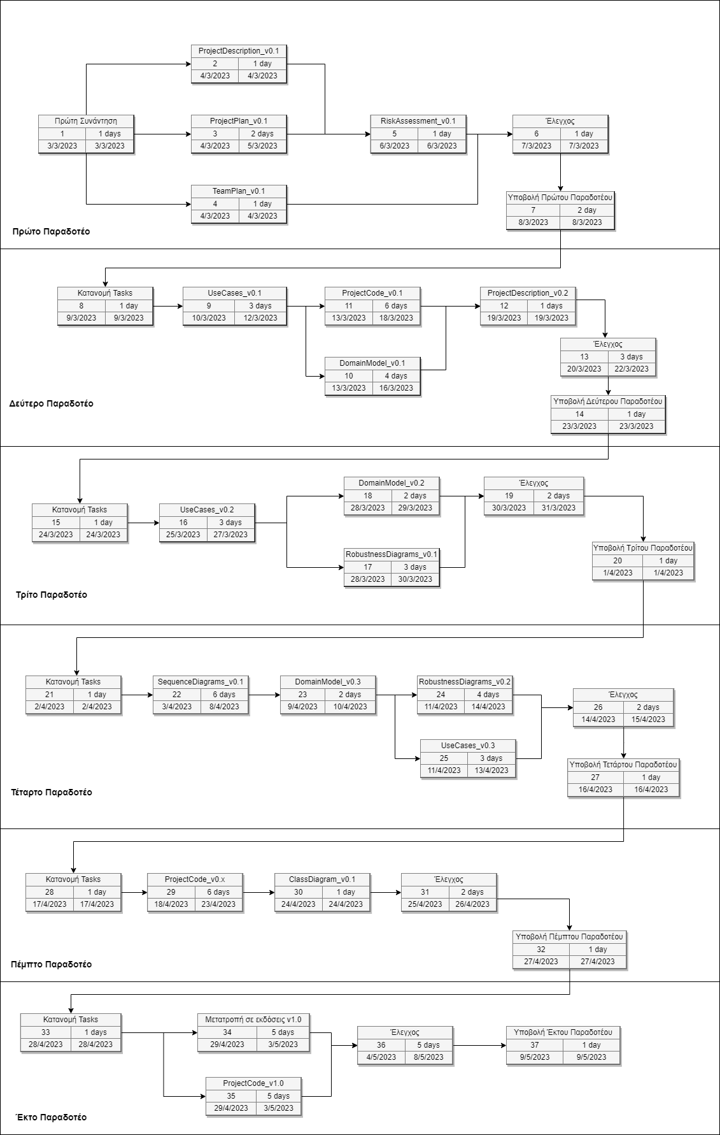

Εικόνα 3 Συνολικό PERT chart

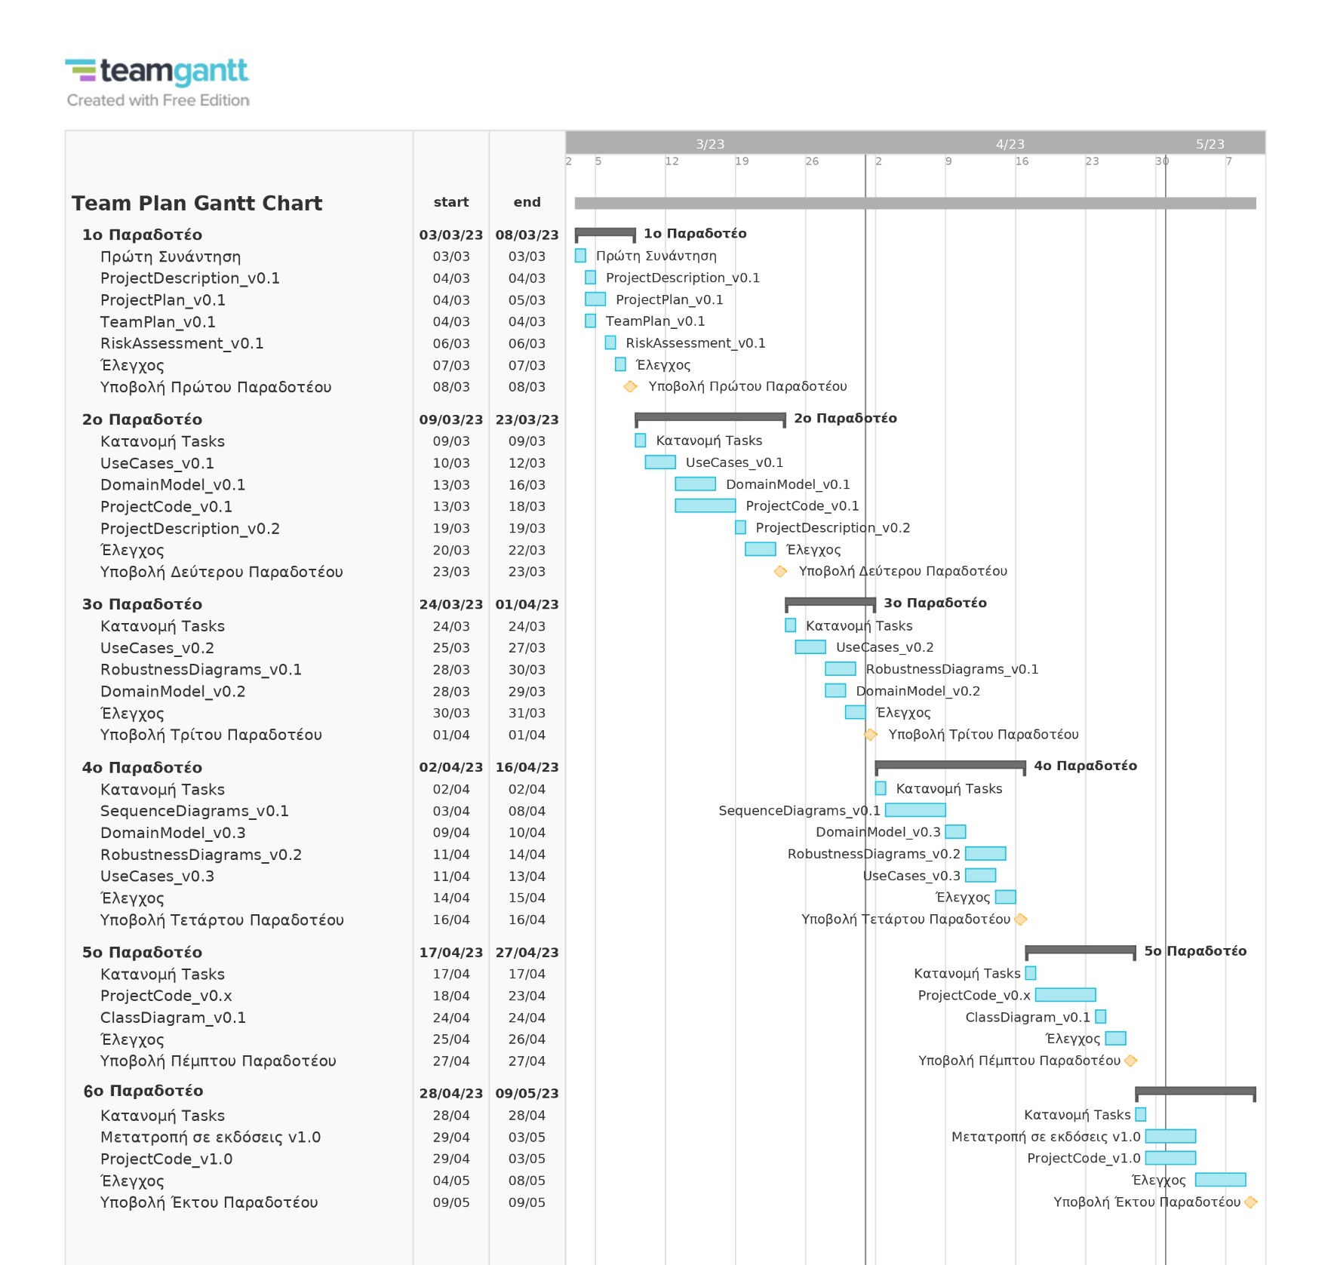**Gantt Chart**

**Βασικά Εργαλεία**

**Word** για την συγγραφή των τεχνικών κειμένων.

**Diagrams.net** Για το Pert Chart.

**TeamGantt** Για το Gantt Chart.

**Github** ως αποθετήριο της ατομικής δουλειάς του κάθε μέλους της ομάδας, αλλά και ως εργαλείο οργάνωσης της συλλογικής δουλειάς.

**Discord** για τις συναντήσεις, την επικοινωνία, ανταλλαγή ιδεών και συζήτηση πάνω στον τρόπο εργασίας μας.

**Java** ως την γλώσσα προγραμματισμού για την ανάπτυξη της εφαρμογής.

**Android Studio** ως Intergated Development Enviroment.